Rutinebeskrivelse og oppskrift WebSak Fokus SvarUt
Generelt
SvarUt skal vere hovudkanal for Vaksdal kommune sin korrespondanse knytt til sak-/arkivsystemet WebSak Fokus. Dette gjeld også for dokument med sensitivt innhald (u.off). Svært sensitivt innhald krev høgste sikkerheitsnivå i ekspedering (sikkerheitsnivå 4). Dette gjeld for graderingskodane B (barnehagesaker), E (elevsaker), PD (personal disiplinærsaker) og ein ny som heiter SU (andre typar saker som krev sikkerhetsnivå 4).

- SvarUt sender berre pdf-dokument. Vi har automatisk konvertering av formata docx (Word) og xlsx (Excel) til pdf. Vedlegg i andre filformat kan ikkje sendast via SvarUt
- Epost skal aldri nyttast når innhaldet er unnateke offentleggjering.
- Papirutsendingar vert berre nytta når formelle eller praktiske tilhøve krev det.
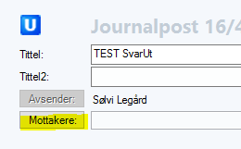

Korleis
- Opne saksmappa og opprett utgåande dokument (som før)
- Legg til mottakar (klikk på Mottakere og velg Legg til)
- Opne rullegardinen i Adressebok
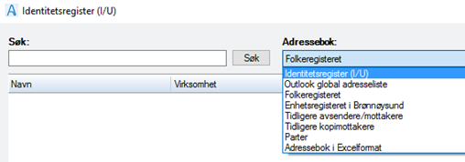
Til interne i kommunen, søk i Identitetsregisteret
Til eksterne personer, søk i Folkeregistertet
Til verksemder, søk i Brønnøysund

(OBS: Personnr i adressefelt vert ikkje publisert
av systemet, jf Personvernforskrift § 7. Du treng m.a.o. ikkje å unnta dokumentet grunna SvarUt.)
Nøkkelen til SvarUt-sendingar er personnummer for private og organisasjonsnr for verksemder. Det er desse vi hentar frå hhv. Folkeregisteteret og Brønnøysund. Skriv inn namn på person/verksemd i søkefeltet og klikk «Søk». Marker (klikk på) rett mottakar i trefflista, sjekk gjerne at «Offentlignr» er fylt ut, og klikk på «Til». Har du fleire mottakarar eller kopimottakarar held du fram med nye søk i same bildet. Klikk OK når du er ferdig.
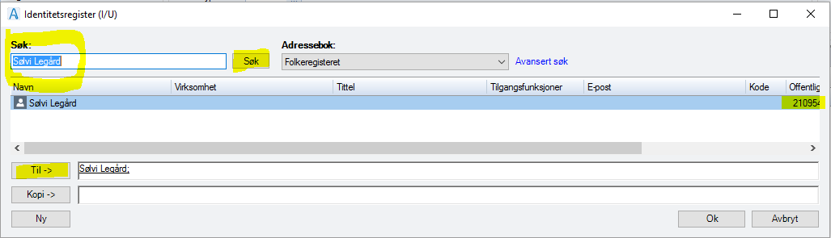

Søker du på eit «vanleg» namn i Folkeregisteret får du opp 20 tilfeldige treff (frå heile landet). For å vere sikker på at du får opp rett mottakar, bør du bruke avansert søk. Her kan du legge inn m.a. poststad og/eller kommune i tillegg til namn, sjå bilete under.

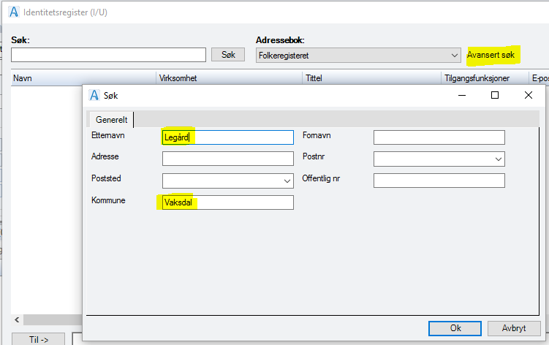

Hvis adressa mangler i Brønnøysund- eller Folkeregisteret, vil du ikkJe få SvarUt som ekspederingsalternativ. Då må du enten skrive inn adressa (hvis du kjenner denne). Eller du kan legge inn ein ordskiller (mellomromstasten) i adressefeltet, då «trur» systemet at alt er OK og brevet kan sendast med SvarUt.
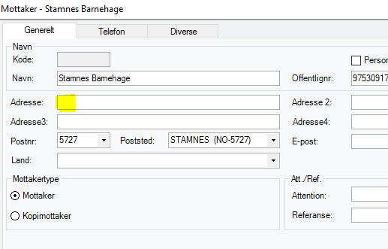

Når du så skal sende (ekspedere) brevet, får du som før val mellom Papir, Epost, BEST og no også SvarUt. SvarUt er haka av som standard. Svar «Ja» på kontrollspørsmål om ekspedering av graderte dokument. Går ekspederinga greitt, er du ferdig med jobben. SvarUt ordnar resten.
Hvis du vil endre ekspederingsmåte, må du høgreklikke på den aktuelle mottakaren, velje Type og så den ekspederingsmåten du ønskjer.

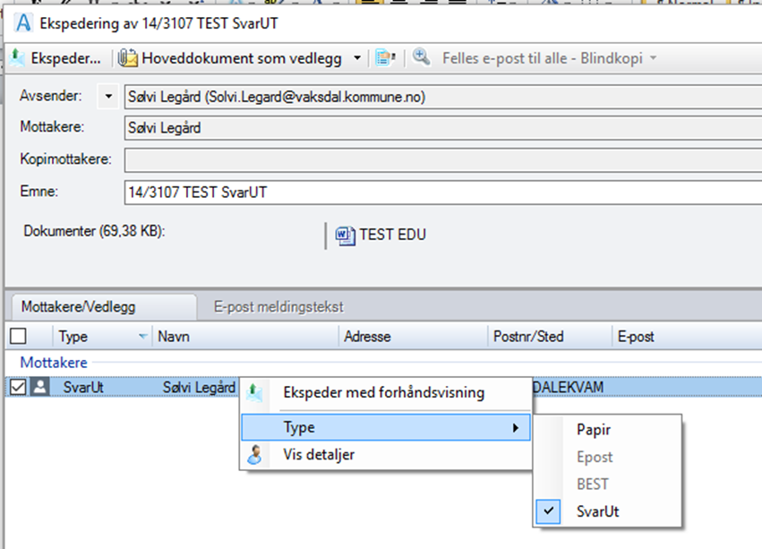
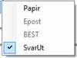

Feil i ekspedering
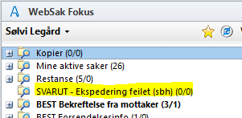
Hugs at mottakar mottek ei PDF-fil. Word- og Excel-filer blir konvertert til PDF før sending. Feilen kan vere oppstått ved at du vil sende andre filformat (t.d. bilete i jpg, tiff, bmp).
Det er ei eigen korg på skrivebordet som viser meldingar knytt til
SvarUt-sendingar. Sakshandsamarar har normalt berre ei
korg – «SVARUT-Ekspedering feilet (sbh)»
Er det feil i ekspedering må du ekspedere dokumentet på ny.
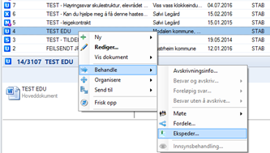
Det er 3 måtar å ekspedere/finne ekspederingsknappen på:
1. dobbelklikk på journalposten
2. høgreklikk på journalposten og velg «Rediger»
3. høgreklikk på journalposten og velg Behandle og Ekspeder

Kontakt systemansvarleg hvis feilen held fram.

Tips:

Du kan alltid lese oppsummering av ekspederinga ved å ta fram det siste ekspederings-steget og klikke på verktøyknappen til venstre, eller gå på Historikk-fana og finne tilsvarande knapp der (sjå bileta under)

